中國文化大學教育部高教深耕計畫成果紀錄表

子計畫 | A4-1-2 從想到做的培育搖籃-創客中心
具體作法 | 華岡創客中心
主題 | 可愛日本和服吊飾鑰匙圈教學工作坊
內容  （活動內容簡述/執行成效） | 主辦單位：教資中心  活動日期：2022/4/26 1730-2130  活動地點：大慈館B1 創客中心  主 講 者：石珈熏老師  參與人數： 18 人  內 容：  中國文化大學教學資源中心2022年04月26日於本校大慈館B1華岡創客中心辦理可愛日本和服吊飾鑰匙圈教學工作坊，本次邀請石珈熏老師來為同學傳授利用緞帶、熱熔槍、平口鉗等工具去設計與製作日本和服造型鑰匙圈。  執行成效：  本次實作教學工作坊旨在通過動手實作的方式讓同學去學習遇到問題時能夠思考如何去解決。而每一項看似很複雜的物品，實際上並沒有想像中的那樣複雜，通過簡單的設計與巧思很快就可以做出富有質感的成品。創客中心的課程皆以同學能夠實用和具有市場性為出發開設課程，參與活動同學於課程結束後能真正地了解自己在學的東西價值所在，且可相對容易就掌握該項課程內容，並依此去做進一步發揮。
 | 活動照片電子檔名稱  (請用英數檔名) | 活動照片內容說明(每張20字內)
 | 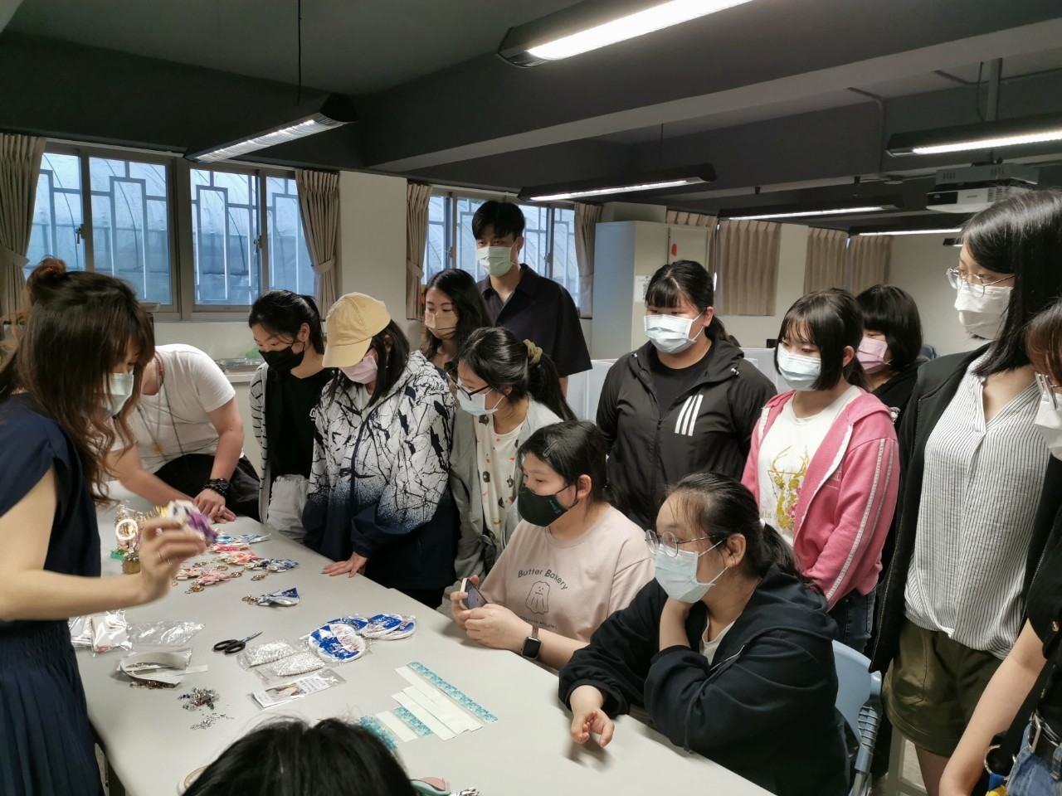 | 製作介紹
 | 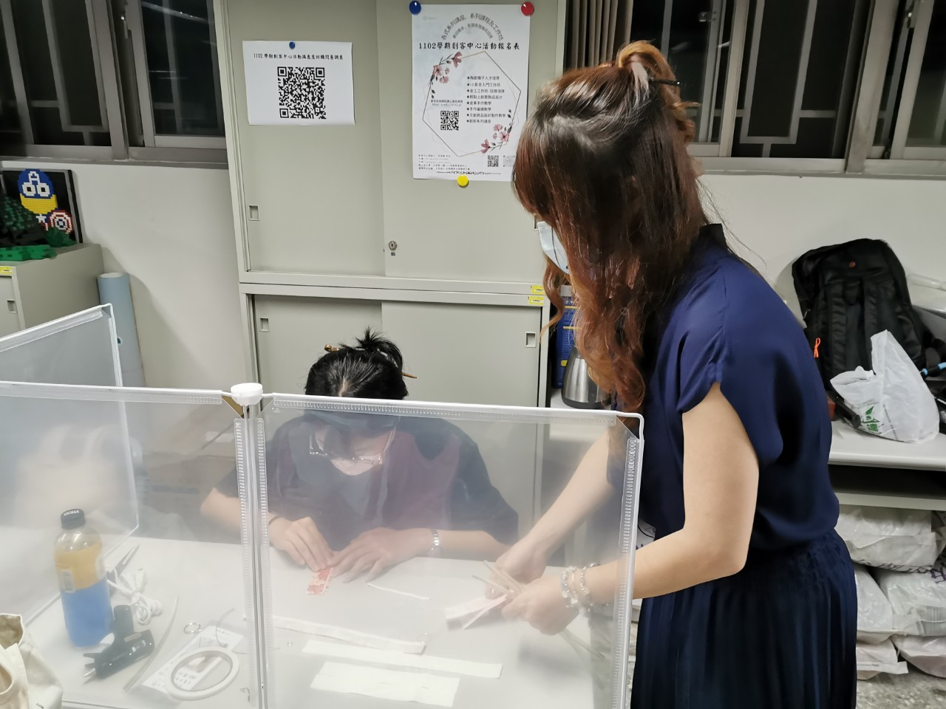 | 老師個別指導
 | 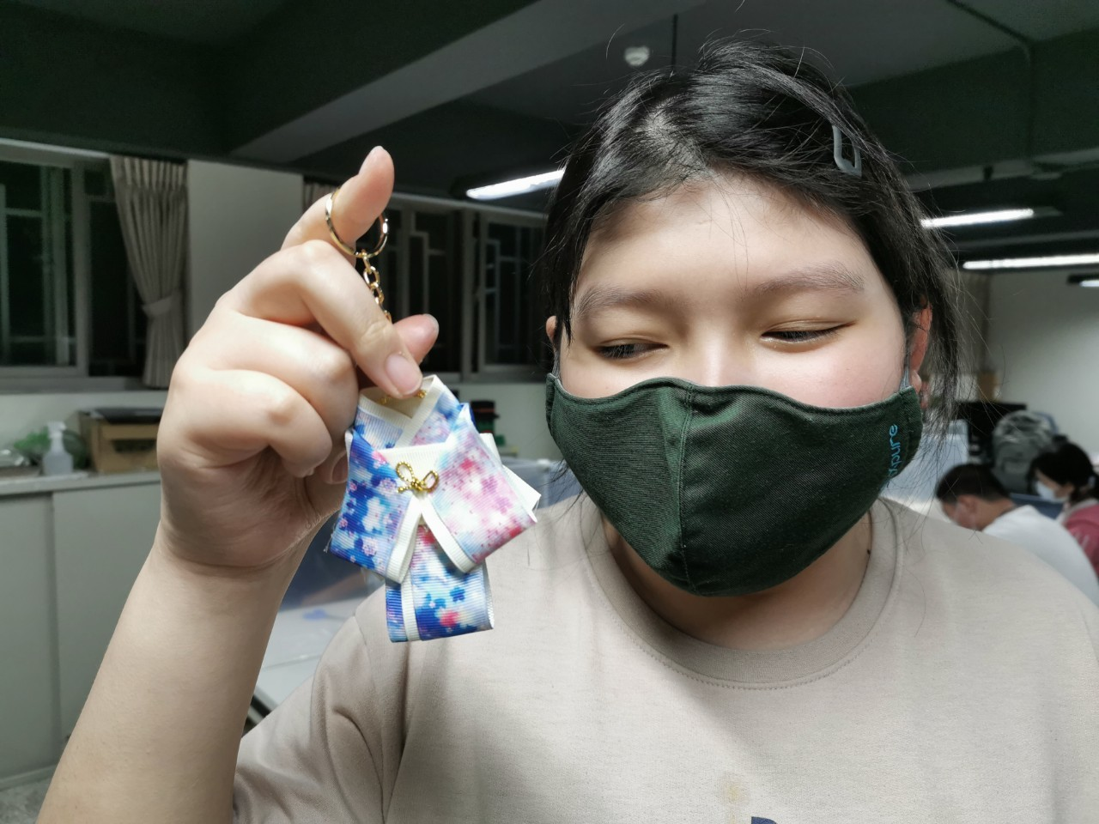  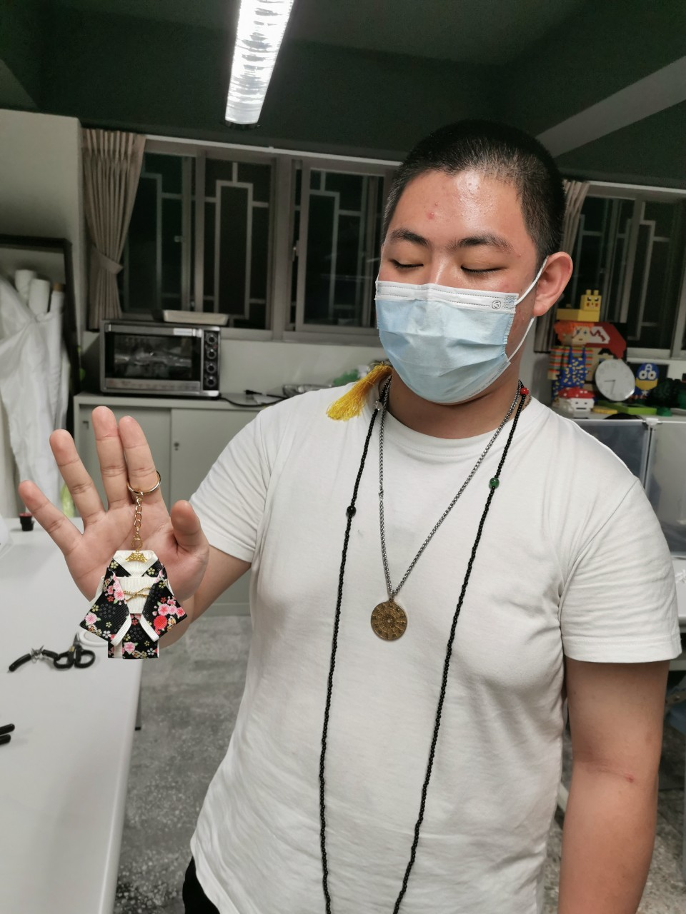 | 同學成品

